（注：代码复核评审需要登录选手的账号进行复核及测试）

XXXX团队代码使用文档
比赛平台账号：XXXX
密码：XXXX
团队成员：XXXX
联系电话：XXXX

- 算法思路（主要基于什么算法，是如何实现的）

- 数据层面：
样例：
数据预处理的步骤如下：
1、数据加载：首先，从数据源中加载链接预测算法所需的数据。这些数据可以是图数据、关系数据或其他形式的网络数据。
2、数据清洗：对加载的数据进行清洗，去除无效或重复的数据，并处理缺失值。这可以包括删除空白节点或孤立节点，处理缺失的节点属性或边信息等。清洗数据可以提高后续特征提取和模型训练的质量。
3、图构建：将清洗后的数据构建成图结构。图由节点和边组成，其中节点表示网络中的实体，边表示节点之间的连接关系。根据具体问题的要求，可以选择有向图或无向图。构建图时需要注意节点和边的正确关联，确保图的完整性和准确性。
4、特征提取：针对每个节点，从图中提取相关的特征。这些特征可以包括节点的度、邻居节点的度、节点的属性特征、共同邻居节点数量等。特征提取方法可以根据具体问题选择，可以使用统计方法、图算法或深度学习方法等。
5、特征标准化：对提取的特征进行标准化处理，使其具有相同的尺度和范围。常见的标准化方法包括Z-score标准化、最大最小值归一化等。标准化可以提高模型的训练效果和收敛速度。
6、数据格式转换：将数据转换成适合模型输入的格式。根据所选的算法和框架，数据可以转换成矩阵、张量或其他模型所需的数据结构。

- 算法层面：
样例：
链接预测算法的性能和准确性受限于节点特征的质量和相似性度量的准确性。因此，在选择特征和相似性度量方法时，需要根据具体问题和数据集的特点进行合理选择和调整。此外，链接预测算法也需要考虑网络的动态性，即随着时间的推移，节点之间的连接关系可能发生变化，因此需要对模型进行持续更新和调整。
链接预测算法旨在预测网络中两个节点之间是否存在连接关系。它在社交网络分析、推荐系统、信息检索和网络安全等领域中具有广泛的应用。下面是链接预测算法的主要思路：
1、特征提取：首先，需要从网络中提取节点的特征。这些特征可以是节点的属性、社交关系、行为模式或其他相关信息。常用的特征包括节点的度、邻居节点的度、共同邻居节点数量等。
2、相似性度量：根据节点的特征，计算节点间的相似性度量。常用的相似性度量方法包括余弦相似度、Jaccard相似度、Pearson相关系数等。这些度量方法可以帮助判断节点间的相似程度，从而预测节点间是否存在连接。
3、链接预测模型：建立链接预测模型来学习节点之间的连接模式。常用的链接预测模型包括基于概率图模型的方法（如贝叶斯网络、马尔可夫随机场）、基于矩阵分解的方法（如矩阵分解、矩阵补全）和基于深度学习的方法（如图卷积网络、注意力机制）。这些模型利用节点的特征和相似性度量来学习连接模式，并预测未知连接。
4、训练和评估：使用已知的连接信息对链接预测模型进行训练，并使用一定的评估指标来评估模型的性能。常用的评估指标包括准确率、召回率、F1值等。通过不断调整模型参数和特征选择，提高模型的预测准确性。
5、预测未知连接：当模型训练完成后，可以利用该模型对未知连接进行预测。根据节点的特征和相似性度量，模型可以给出节点间存在连接的概率值。根据设定的阈值，可以判断节点间是否存在连接关系。

- 模型架构说明
给出明确的模型架构，从顶到下设计，给出架构图（列明一共几个模块、每个模块用了哪些算法）
1）共划分几个模块，模块如何划分的
2）每个模块的功能、输入、输出
- 注释清晰

样例：
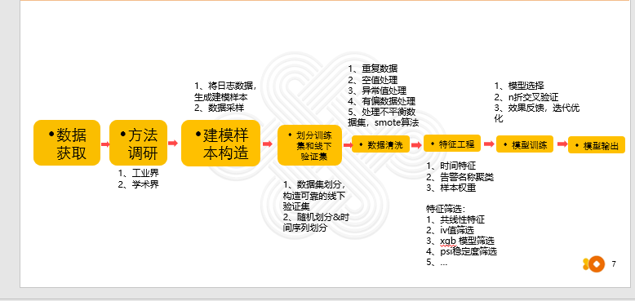
整体模型结果包含，数据获取和清洗、特征提取、相似性计算、链接预测模型、模型训练和优化、模型预测6个模块部分。
1、数据获取和清洗模块：从数据源中加载链接预测算法所需的数据，对加载的数据进行清洗，去除无效或重复的数据，并处理缺失值。
2、特征提取模块：这个模块负责从网络中提取节点的特征。
3、相似性计算模块：用于度量节点之间的相似性。
4、链接预测模型模块：用于学习节点间的连接模式并预测未知连接。
5、训练和优化模块：用于训练链接预测模型并优化模型的参数。
6、预测模块：用于对未知连接进行预测。

- 代码使用方法（重要）
写明代码存放路径及相关文件的用途，怎么执行训练、推理过程，包括：模型、配置参数等，例如：run xxx.py xxx=xx,xx=xx等。
给出的代码和参数必须是最好最优参数，核验代码不进行调参，且最终团队得分以代码运行为准。
注意：请选手将整体流程代码放置在同一个文件目录下
样例：
代码存放位置：/root/xxx/
代码执行步骤：
- 执行 python 01_extract_data.py，提取并清洗原始数据，生成文件目录root/data
2、执行 python 02_A_submit.py，采用A模型预测，生成文件目录root/backup/result_data_A
3、执行 python 03_B_submit.py，采用B模型预测，生成文件目录root/backup/result_data_B
4、执行 python 04_processing.py，对模型预测结果进行处理，转换为可以提交的形式，生成文件目录root/backup/result_data
5、执行 xxxx，提交预测文件到指定文件夹

- 预估时长

给出明确的代码运行时间。
样例：
根据服务器性能，划分5簇，运行时长48小时左右。
数据预处理流程：耗时2个多小时左右（CPU8核16G实例）。
预测流程：耗时80分钟左右（CPU8核16G实例）。

- 创新点及目前存在问题说明
在XX算法的XX过程中，运用和当前主流不同的XX方法，解决了XX问题，是整个解决方案中的创新部分。目前仍存在XX等问题。
样例：
创新点：
1、图神经网络：引入了深度学习中的图神经网络模型，如图卷积网络（GCN）、图注意力网络（GAT）等，用于学习节点的表示和图结构的特征。这种模型能够自动从数据中学习节点的隐含特征，提升链接预测的准确性。
存在问题：
1、特征表示：如何选择和提取节点的有效特征表示仍然是一个挑战。节点的属性特征、结构特征和上下文信息可能具有不同的重要性，如何综合利用这些信息以提高预测准确性是一个研究方向。

